# Dům seniorů FRANTIŠEK Náměšť na Hané, příspěvková organizace, Komenského 291, 783 44 Náměšť na Hané

***DEN OTEVŘENÝCH DVEŘÍ***

***Domu seniorů FRANTIŠEK***

***Ve středu 1. října 2025***

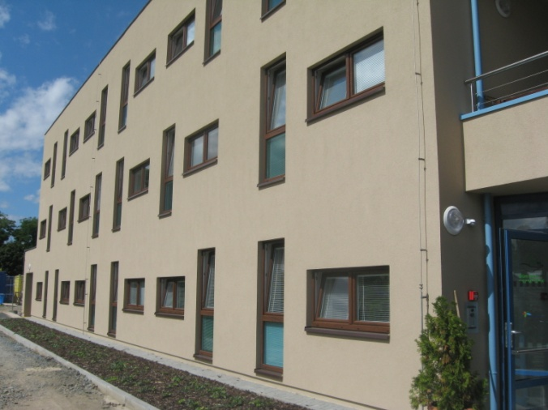***od 9:00 do 16:00 hodin***

***JSTE SRDEČNĚ ZVÁNI A TĚŠÍME SE NA VÁS ☺***